民进中央妇女儿童委员会
五年工作总结
民进中央妇女儿童委员会在会中央常委会和主席会议领导下开展活动，为推动我国妇女儿童事业的发展发挥参政议政作用。五年来，本届妇女儿童委员会认真贯彻落实中共十七大精神和第十次全国妇女代表大会精神，紧扣民进中央五年工作重点，“围绕中心，服务大局”，积极依靠和组织委员及会内外相关专家学者，密切联系地方民进组织，积极开展调查研究，建言献策，反映社情民意，并努力在参政议政工作上下功夫，寻求新突破。同时，围绕和谐社会建设，不断深化“巾帼建功”主体实践活动，积极维护妇女儿童的合法权益，引导妇女会员立足岗位，勤奋敬业，努力学习，快乐生活，致力提高妇女自身素质。在全体委员的共同努力下，本届妇女儿童委员会较好地发挥了专门委员会的职能，努力为参政议政工作献计出力，为推动妇女儿童事业的发展做出了应有贡献。现将五年工作总结如下：
一、过去五年主要工作
（一）充分发挥党派优势，进一步推进妇女儿童工作
五年来，妇女儿童委员会积极发挥联系妇女群众的桥梁纽带作用，密切联系女会员，扎实深入地开展工作，充分反映女会员对有关妇女儿童问题的各种意见、建议，为构建社会主义和谐社会贡献力量。协助政府有关部门就妇女、儿童的相关重要决策、立法征询意见和建议；建立动态的女干部人才库，向全国妇联积极推荐党外妇女人才，号召、带动地方组织妇委会为培养、选拔、推荐女干部努力工作。认真完成会中央常委会和主席会议布置的任务，围绕国家在妇女、儿童方面的重要部署和女会员普遍关心的问题，制定年度工作计划，每年多次举行全体会议，向全体委员通报工作进展，研究重点议题，部署下一阶段任务。
（二）认真履行职责，开展调研工作
五年来，妇女儿童委员会集智聚力，就妇女儿童工作、妇女儿童权益保护以及妇女儿童文化教育和身心健康等问题开展了多项专题调研。委员们认真选题、深入走访、细致分析，通过座谈讨论、问卷调查、面对面访谈等方式，获取第一手资料，认真做好参政议政工作。
为了了解与研究当下中国社会中，城市女职工在生育后所拥有的社会系统的状况，包括国家与单位对于妇女与儿童的保障与福利政策；婴幼儿的养育环境与政策以及妇女自身的发展状况，力图在掌握第一手材料的情况下，发现不利于妇女、儿童以及家庭与社会发展的因素，提出适合我国当下国情，促进社会发展，提高人民生活水平的方法与对策。2008年5月至6月，妇女儿童委员会开展了“城市已婚女职工生育后社会支持系统”课题调查。对北京、杭州和宁波三个城市的6家幼儿园120名孩子的母亲进行了访谈。9月，妇女儿童委员会与父母必读杂志合作，在父母必读网、搜狐等4家网站上进行了829份有奖问卷调查。完成近1.6万字的《城市已婚职业女性生育支持系统》调研报告，形成了关于建立完善“城市已婚职业女性生育后的社会支持系统”的建议，提出延长女职工产假为6个月等推进政府尽快制定完善有效保护母婴合法权益的福利政策和法律法规、更好地保障女职工生育合法权益的意见，提交了民进中央。
2009年，妇女儿童委员会将“充分发挥人口和计划生育公共服务网络在构建农村基本公共服务体系中的重要作用”作为重点课题，调研组于6月——8月，分赴浙江省的丽水市和温州市、陕西省的宝鸡市和汉中市、湖南省的湘潭市和常德市调研。所到之处，深入实地考察了农村基本公共服务设施，与乡镇有关人员、村计生干部以及村民代表进行座谈，并在村民中开展问卷调查,形成了详实的调研报告，为民进中央在全国政协大会上的发言提案提供了重要参考。
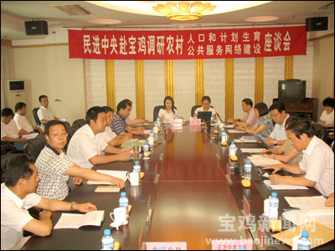
(赴宝鸡就人口和计划生育公共服务网络建设情况进行调研)
为了深入了解幼儿入园难的现状与需求，以及地方政府解决入园难问题的对策，以推进政府尽快制定有效保护幼儿合法教育权益的学前教育法，推进建立政府主导，社会参与的办园体制，加大政府对幼儿园的公共财政投入，行使其在促进学前教育事业发展中的职责，不断提高学前教育质量，尤其是保障弱势群体儿童享有平等接受学前教育的权利，让每个幼儿都能尽早享受公平优质的学前教育。由全国妇联牵头，8个民主党派妇委会代表于2010年9月8日到2010年9月10日，分别到南京和西安开展了为期3天的调研工作。先后召开市、区政府教育部门分管学前教育的行政管理者，学前教育专家，以及公办、民办幼儿园园长座谈会，了解地方政府的学前教育发展政策，财政投入状况，师资队伍建设力度，对学前教育的质量监控措施，各类幼儿园的发展状况和面临的问题，以及解决入园难问题的对策。还实地考察了公办、民办幼儿园（优质园与一般园）的办园情况，并对在园的2—6岁幼儿的母亲或父亲（以母亲为主）进行了问卷调查。与《父母必读》杂志社合作，进行了面向全国的网上调查，收集问卷1521份。由民进中央妇委会执笔撰写了调研报告和政策建议，提交全国妇联，受到好评。
五年来，在多次的调研和走访中，委员们投入了自己大量的时间和精力，深入思考，认真调研，细致分析和论证，提出了切实的意见和建议，积极献计献策。在调研基础上形成的《关于加强城市流动人口计划生育工作的建议》民进中央党派提案，被全国政协列入《重点提案摘报》。在2008年全国政协十一届一次会议期间举行的“加强公共卫生服务体系建设”办案会上被列为国家计生委的重点办案。调研所形成的信息得到中共中央政治局常委、国务院副总理李克强同志的重要批示。五年来，妇女儿童委员会也从“参与者”转变为“组织者”，从研究商定重点调研课题，到制订切实可行的调研计划，再到组织实施产生成果，全面介入。最后形成调研报告，转化为民进中央提交全国政协的发言、提案、信息。
（三）进一步加强妇女儿童工作自身建设
五年来，妇女儿童委员会不断加强学习，加强自身建设。按照会中央要求，认真学习贯彻中共十七大精神和民进十大精神；积极宣传、贯彻、落实党和国家有关妇女儿童问题的方针政策、法律法规以及有关妇女儿童工作的会议精神；加强理论学习，提高委员素质，提升参政议政水平，为女会员的知情出力、参政议政创造条件。妇女儿童委员会的全体委员以高度的政治责任感和积极参政议政的热情，参与妇女儿童委员会组织的各项活动，委员们认真学习、深入思考、积极建言献策、及时提供信息、自觉履行专委会委员的职责和义务，使民进中央妇女儿童专委会的工作充满活力，使调研课题始终围绕着妇女儿童事业的发展和权益的维护持续深入，使为妇女儿童社会服务的工作更加切实有效，使参政议政的成效更加显著。
（四）加强与各界联系
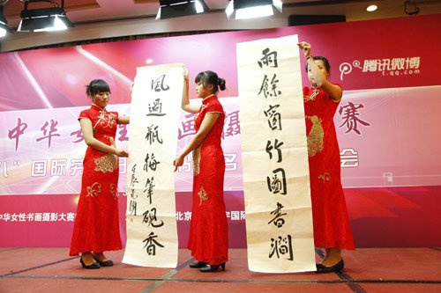
五年中，妇女儿童委员会不断加强与政府有关部门、民进地方组织以及会中央其他专委会之间的联系与协作。加强和国家计生委、全国妇联以及七个民主党派中央、工商联妇女儿童委员会的联系。在全国妇联的组织下，联合进行多次座谈讨论、调研视察、学习参观等活动，为中国妇女事业发展做出了民进应有的贡献。民进中央开展的调研课题，得到了国家人口和计划生育委员会多次支持和资助。为了增进与相关部委的交流合作，2009年2月，妇女儿童委员会邹泓主任专门带队前往国家计生委，拜访宣传教育司有关领导，针对双方共同关注的问题进行座谈，并就承担国家计生委“充分发挥人口和计划生育公共服务网络在构建农村基本公共服务体系中的重要作用”课题进行了沟通交流。2011年10月，作为支持单位协助由中国妇女报社、世界华侨华人社团联合总会和中华女性网主办的第二届中华女性书画摄影大赛。2011年11月，妇女儿童委员会协助中国儿童少年基金会举办“2011＇爱·心手传递春蕾慈善之夜”活动。通过多层次、多角度和多方位的协作联动，提升参政议政水平，扩大了民进影响。
（五）开展形式多样的活动，服务社会
五年来，妇女儿童委员会在三八国际妇女节和六一国际儿童节组织了多次有意义的联谊、讲座、慰问、扶助以及社会服务等活动，在扶助活动中，妇女儿童委员会的全体委员积极参加捐款、捐物、捐书给贫困山区小学的孩子们。特别是积极响应会中央号召，为汶川大地震中的受灾人员踊跃捐款捐物，为灾区人民送去了温暖。在社会服务活动中，委员们组织讲座，宣传妇女身心健康保健知识，深入社区组织医疗咨询等等，为我们民进组织的女会员扩大了形象宣传和社会影响力。
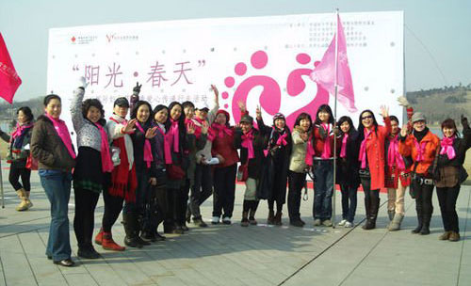
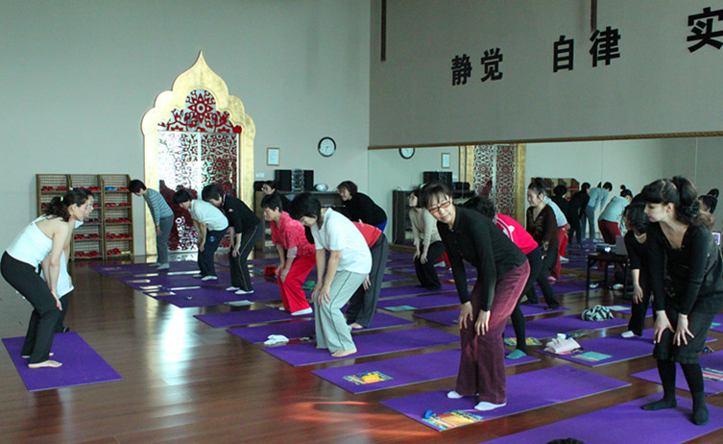
五年来，妇女儿童委员会组织慰问了北京第二社会福利院的孩子们；看望北京市SOS村的孩子和家长；和民进北京市委会妇女儿童委员会一起，在东城区方家小学共同举办庆祝六一儿童节特别活动；组织“阳光・春天--三八国际妇女节健康爱心传递行走活动”；携手民进朝阳区委共同开展工间瑜伽操体验（普及）活动；举办科学管理个人形象、女性婚育心理和家庭理财等4个讲座，协助举办第二届中华女性书画摄影大赛及“2011＇爱·心手传递春蕾慈善之夜”活动。组织视察北京汇源果汁集团、大兴区国家新媒体产业基地星光影视拍摄基地等；为庆祝三八国际妇女节，我们组织了联谊、慰问和多种内容的讲座等活动，为委员们了解社情民意创造了条件，搭建了参政议政的平台。五年来，我们能持之以恒的组织活动，离不开妇女儿童专委会委员们的积极参与和支持，这是专门委员会各项活动得以顺利开展的坚实基础和有力保证。

二、主要经验与体会
五年来，妇女儿童委员会积极开展参政议政、反映信息、组织有关妇女儿童的多项活动以及社会服务工作，在工作中也获得一些经验和体会。
（一）应加强和民进省级地方组织妇委会的紧密联系。我们的两次大型问卷调研都是在浙江、陕西、湖南等民进地方组织的大力帮助和积极配合下完成的，我们感到横向联动是深入搞好调研的好的途径和方法。
（二）紧紧依靠政府部门的指导和帮助是搞好调研不可缺少的环节。我们开展的“充分发挥人口和计划生育公共服务网络在构建农村基本公共服务体系中的重要作用”等课题，都是在国家计生委的协助下完成的，政府部门工作信息通畅，法规政策性强，对于我们的调查研究都具有指导意义。
（三）要学会充分发挥我们的民进之友的作用，我们几次的调研工作，都是在北京大学、北师大、科学院的教授以及他们的研究生的参与、协助下顺利完成了上万个数据的电脑录入、整理、比较、分析等等多项细致艰苦的工作，最后圆满写出了调研报告，因此，挖掘和发挥社会人才资源，组织发挥我们民进之友的作用是丰厚的宝贵的人才财富。
（四）最重要的是充分调动本专门委员会全体委员的积极性和参政议政的热情，这是最基本也是最根本的保证。
五年来，民进中央妇女儿童专委会的全体委员在会中央领导下，认真学习，积极参政议政，妇女儿童专委会每个会员在本职岗位上兢兢业业努力工作，在参政为民的社会活动中表现出了民进女会员的政治热情和认真的工作态度，我们完成了本届会中央交给的任务，为民进参政议政工作做出了我们的努力和贡献。

